ФЕДЕРАЛЬНОЕ АГЕНТСТВО ЖЕЛЕЗНОДОРОЖНОГО ТРАНСПОРТА
Федеральное государственное бюджетное образовательное учреждение
Высшего профессионального образования
«Петербургский государственный университет путей сообщения
Императора Александра I»
(ФГБОУ ВПО ПГУПС)

Кафедра «Инженерная геодезия»

РАБОЧАЯ ПРОГРАММА
дисциплины
«НАЗЕМНОЕ ЛАЗЕРНОЕ СКАНИРОВАНИЕ
ОБЪЕКТОВ НЕДВИЖИМОСТИ» (Б1.В.ДВ.10.2)
для направления
21.03.02 «Землеустройство и кадастры»
профиль «Кадастр недвижимости»

Форма обучения – очная

Санкт-Петербург
2016

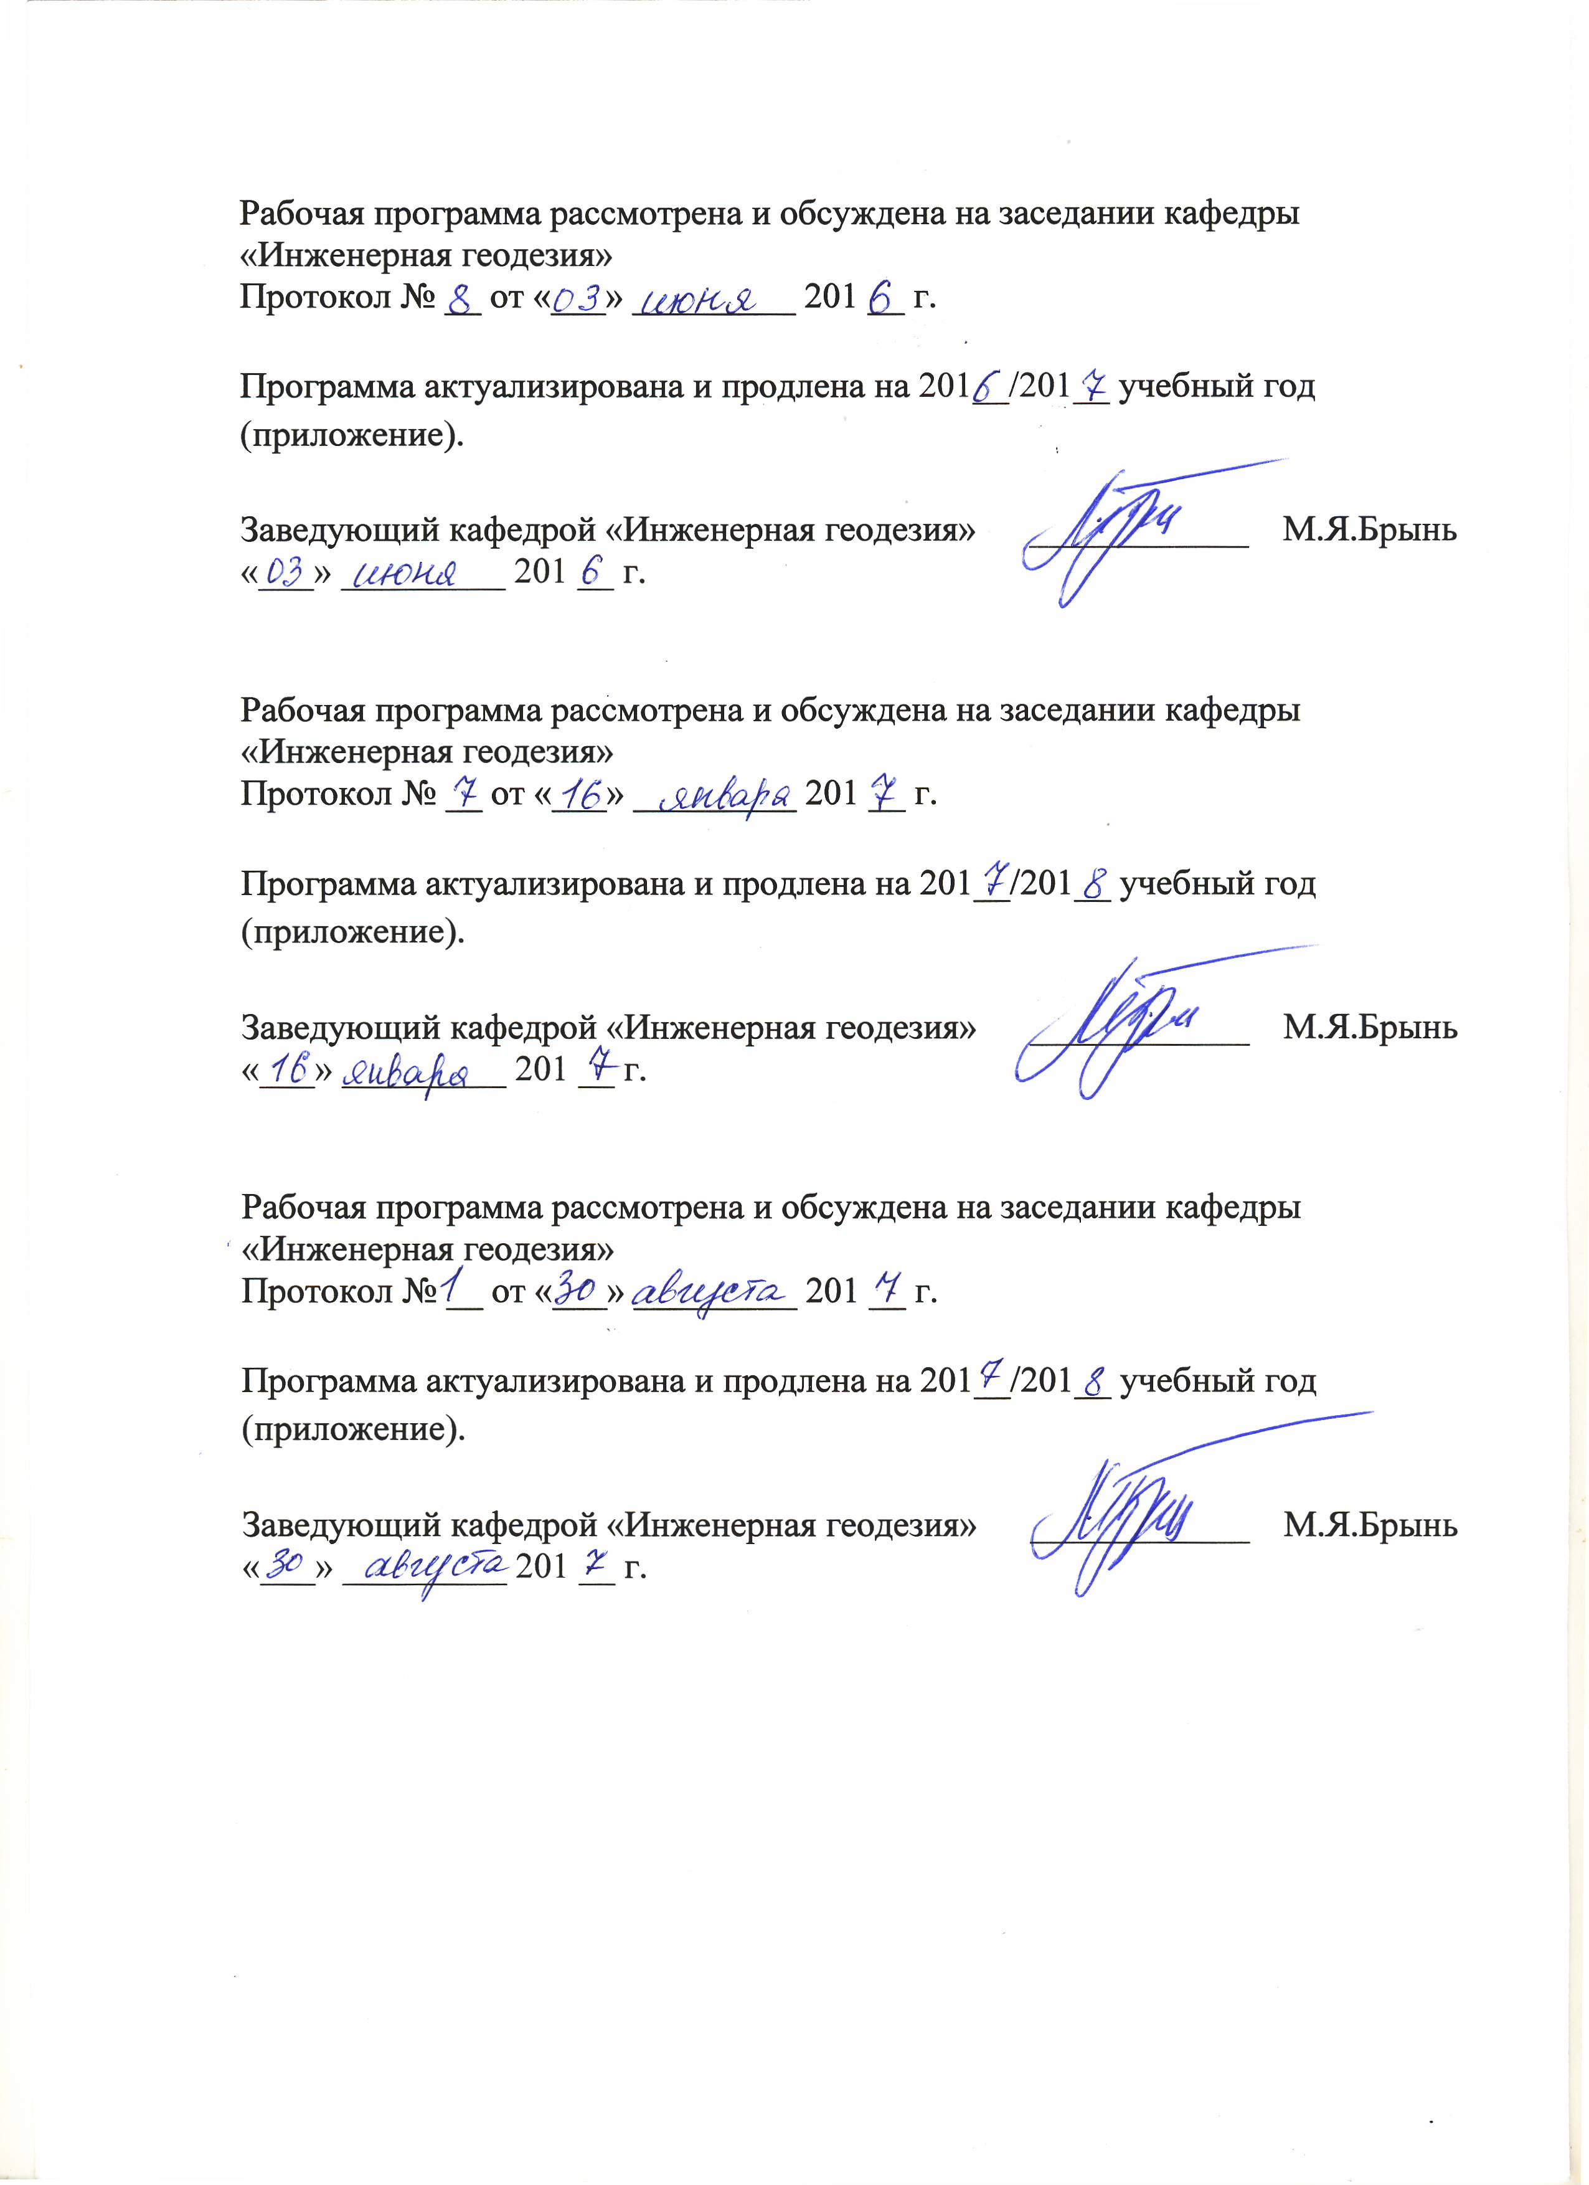
Рабочая программа рассмотрена и обсуждена на заседании кафедры
«Инженерная геодезия»
Протокол № __ от «___» _________ 201 __ г.

Программа актуализирована и продлена на 201__/201__ учебный год
(приложение).

Заведующий кафедрой «Инженерная геодезия» | ____________ | М.Я.Брынь
«___» _________ 201 __ г.

Рабочая программа рассмотрена и обсуждена на заседании кафедры
«Инженерная геодезия»
Протокол № __ от «___» _________ 201 __ г.

Программа актуализирована и продлена на 201__/201__ учебный год
(приложение).

Заведующий кафедрой «Инженерная геодезия» | ____________ | М.Я.Брынь
«___» _________ 201 __ г.

Рабочая программа рассмотрена и обсуждена на заседании кафедры
«Инженерная геодезия»
Протокол № __ от «___» _________ 201 __ г.

Программа актуализирована и продлена на 201__/201__ учебный год
(приложение).

Заведующий кафедрой «Инженерная геодезия» | ____________ | М.Я.Брынь
«___» _________ 201 __ г.

ЛИСТ СОГЛАСОВАНИЙ
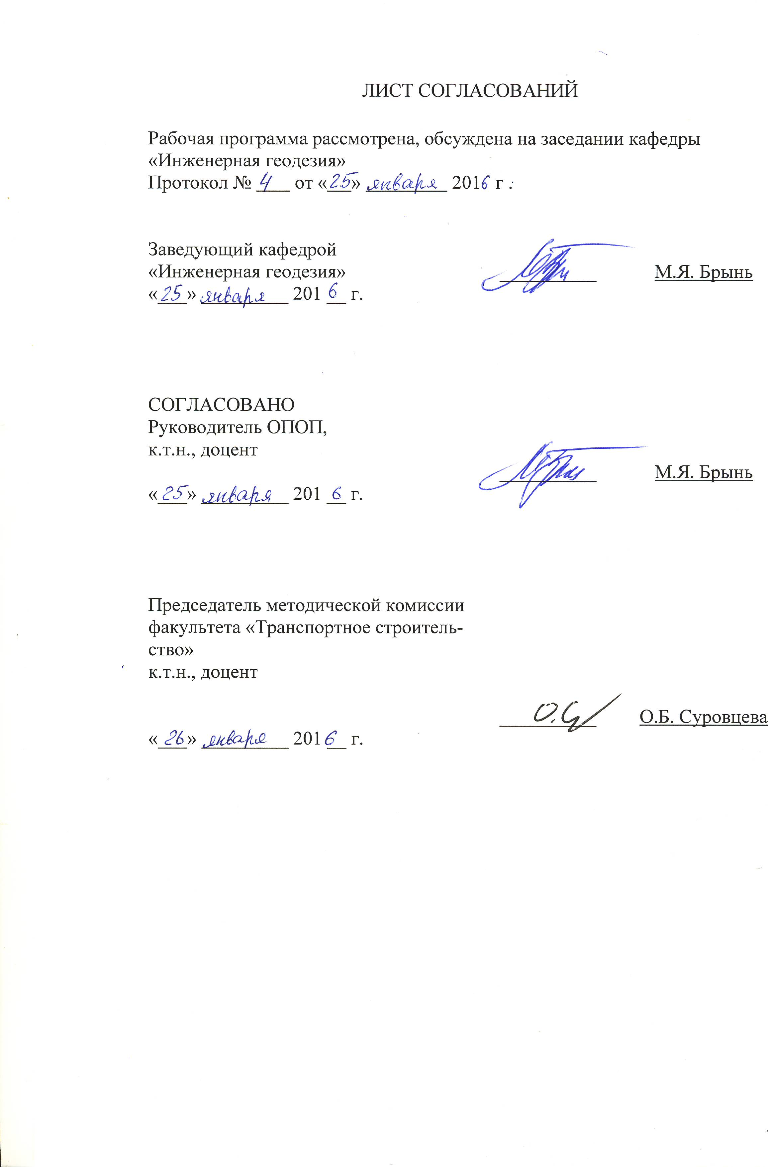
Рабочая программа рассмотрена, обсуждена на заседании кафедры
«Инженерная геодезия»
Протокол № от « » 201 г .

Заведующий кафедрой  «Инженерная геодезия» | __________ | М.Я. Брынь
«___» _________ 201 __ г.

СОГЛАСОВАНО
Руководитель ОПОП,
к.т.н., доцент
 | __________ | М.Я. Брынь
«___» _________ 201 __ г.
Председатель методической комиссии факультета «Транспортное строительство»  к.т.н., доцент | __________ | О.Б. Суровцева
«___» _________ 201 __ г.

1. Цели и задачи дисциплины
Рабочая программа составлена в соответствии с ФГОС ВО, утвержденным «01» октября 2015 г., приказ № 1084 по направлению 21.03.02 «Землеустройство и кадастры», по дисциплине «Наземное лазерное сканирование объектов недвижимости».
Целью изучения дисциплины «Наземное лазерное сканирование объектов недвижимости» является приобретение базовых теоретических знаний и практических навыков в создании пространственных моделей объектов недвижимости средствами современных программных продуктов, их использованию для целей кадастра и землеустройства.
Для достижения поставленной цели решаются следующие задачи:
- изучение теоретических основ устройства наземных лазерных сканеров и принципов их работы, приобретение базовых знаний о методах выполнения полевых и камеральных работ при сканерной съемке;
- выработка основных практических умений и приобретение базовых навыков в работе со сканерной аппаратурой, производстве полевых измерений, в работе с программным обеспечением при обработке данных и решением задач, связанных с кадастром объектов недвижимости.

2. Перечень планируемых результатов обучения по дисциплине,
соотнесенных с планируемыми результатами освоения основной
профессиональной образовательной программы
Планируемыми результатами обучения по дисциплине являются: приобретение знаний, умений, навыков.
В результате освоения дисциплины обучающийся должен:
ЗНАТЬ:
- сущность наземного лазерного сканирования, приборы и программы, используемые для выполнения наземной сканерной съемки;
- место и роль наземного лазерного сканирования в системе государственного кадастра недвижимости и землеустройстве;
- способы выполнения сканерной съемки объектов недвижимости;
- основные программные продукты, используемые для обработки данных сканерной съемки объектов недвижимости;
- основы трехмерного моделирования объектов недвижимости по результатам наземной сканерной съемки.
УМЕТЬ:
- выполнять основные процедуры, связанные с выполнением сканерной съемки объектов недвижимости;
- осуществлять подготовку полученной в ходе сканерной съемки информацию для ее дальнейшей обработки в геоинформационных системах и системах автоматизированного проектирования;
- работать в основных программных продуктах, используемых для выполнения сканерной съемки объектов недвижимости и ее обработки;
- выполнять базовые операции, связанные с трехмерным моделированием объектов недвижимости.
ВЛАДЕТЬ:
- методами выполнения сканерной съемки объектов недвижимости;
- практическими навыками работы в среде наиболее распространенных программных продуктов, используемых для сканерной съемки и обработки данных, полученных в ходе ее выполнения.
Приобретенные знания, умения, навыки деятельности, характеризующие формирование компетенций, осваиваемые в данной дисциплине, позволяют решать профессиональные задачи, приведенные в соответствующем перечне по видам профессиональной деятельности в п. 2.4 общей характеристики основной профессиональной образовательной программы (ОПОП).
Изучение дисциплины направлено на формирование следующих профессиональных компетенций (ПК), соответствующих виду профессиональной деятельности, на который ориентирована программа бакалавриата:
Производственно-технологическая деятельность:
- способность использовать знания современных технологий при проведении землеустроительных и кадастровых работ (ПК-10).
Область профессиональной деятельности обучающихся, освоивших данную дисциплину, приведена в п. 2.1 общей характеристики ОПОП.
Объекты профессиональной деятельности обучающихся, освоивших данную дисциплину, приведены в п. 2.2 общей характеристики ОПОП.

3. Место дисциплины в структуре основной профессиональной
образовательной программы
Дисциплина «Наземное лазерное сканирование объектов недвижимости» (Б1.В.ДВ.10.2) относится к вариативной части и является дисциплиной по выбору обучающегося.

4. Объем дисциплины и виды учебной работы
Вид учебной работы | Всего часов | Семестр
Вид учебной работы | Всего часов | 8
Контактная работа (по видам учебных занятий)  В том числе:  - лекции (Л)  - практические занятия (ПЗ)  - лабораторные работы (ЛР) | 32  16  16 | 32  16  16
Самостоятельная работа (СРС) (всего) | 40 | 40
Контроль | – | –
Форма контроля знаний | З | З
Общая трудоемкость: час / з.е. | 72/2 | 72/2
Примечания: «Форма контроля знаний» – зачет (З)

5. Содержание и структура дисциплины
5.1 Содержание дисциплины
№ п/п | Наименование раздела дисциплины | Содержание раздела
1 | Понятие наземной сканерной съемки. Классификация и характеристики наземных лазерных сканеров. | Принцип работы наземных лазерных сканеров, их устройство и виды Технология выполнения наземной сканерной съемки
2 | Методы выполнения наземной сканерной съемки и обработки ее результатов. | Основные методы выполнения полевых работ в наземной сканерной съемке. Основные методы обработки результатов наземной сканерной съемки.
3 | Мобильная сканерная съемка. | Сущность технологии мобильного лазерного сканирования, необходимое оборудование и принципы его функционирования. Состав и технология выполнения работ в мобильной сканерной съемке.
4 | Понятие модели и моделирования. Трехмерные модели, их виды и свойства. | Понятие модели и моделирования. Геометрическое моделирование. Основные приемы создания твердотельных моделей в системах трехмерного моделирования.
5 | Способы построения поверхностей в системах трехмерного моделирования. | Основные способы построения поверхностей. Полигональные поверхности. Сплайновые поверхности.
6 | Представление графических данных в системах трехмерного моделирования. | Понятие цвета и его характеристики. Цветовые модели и их виды. Кодирование цветов
7 | Основные методы визуализации трехмерных моделей. | Модели освещения и методы определения неосвещенных частей трехмерных моделей Основные методы затенения трехмерных моделей Понятие текстуры и текстурирования.

5.2 Разделы дисциплины и виды занятий

№ п/п | Наименование раздела дисциплины | Л | ПЗ | ЛР | СРС
1 | Понятие наземной сканерной съемки. Классификация и характеристики наземных лазерных сканеров. | 2 | - | 2 | 6
2 | Методы выполнения наземной сканерной съемки и обработки ее результатов. | 2 | - | 2 | 6
3 | Мобильная сканерная съемка. | 4 | - | 4 | 4
4 | Понятие модели и моделирования. Трехмерные модели, их виды и свойства. | 2 | - | 2 | 6
5 | Способы построения поверхностей в системах трехмерного моделирования. | 2 | - | 2 | 6
6 | Представление графических данных в системах трехмерного моделирования. | 2 | - | 2 | 6
7 | Основные методы визуализации трехмерных моделей. | 2 | - | 2 | 6
Итого |  | 16 |  | 16 | 40

6. Перечень учебно-методического обеспечения для
самостоятельной работы обучающихся по дисциплине

№  п/п | Наименование раздела дисциплины | Перечень учебно-методического обеспечения
1 | Понятие наземной сканерной съемки. Классификация и характеристики наземных лазерных сканеров. | 1. Инженерная геодезия и геоинформатика. Краткий курс: Учебник / Под ред. В.А. Коугия. – СПб.: Издательство “Лань”, 2015. – 288 с.  http://e.lanbook.com/books/element.php?pl1_id=64324  2.. Соломатин В.А. Оптические и оптико-электронные приборы в геодезии, строительстве и архитектуре: учебное пособие. – М.: Машиностроение, 2013. – 288 с. http://e.lanbook.com/books/element.php?pl1_id=5796
2 | Методы выполнения наземной сканерной съемки и обработки ее результатов. | 1. Инженерная геодезия и геоинформатика. Краткий курс: Учебник / Под ред. В.А. Коугия. – СПб.: Издательство “Лань”, 2015. – 288 с.  http://e.lanbook.com/books/element.php?pl1_id=64324  2.. Соломатин В.А. Оптические и оптико-электронные приборы в геодезии, строительстве и архитектуре: учебное пособие. – М.: Машиностроение, 2013. – 288 с. http://e.lanbook.com/books/element.php?pl1_id=5796
3 | Мобильная сканерная съемка. | 1. Инженерная геодезия и геоинформатика. Краткий курс: Учебник / Под ред. В.А. Коугия. – СПб.: Издательство “Лань”, 2015. – 288 с.  http://e.lanbook.com/books/element.php?pl1_id=64324  2.. Соломатин В.А. Оптические и оптико-электронные приборы в геодезии, строительстве и архитектуре: учебное пособие. – М.: Машиностроение, 2013. – 288 с. http://e.lanbook.com/books/element.php?pl1_id=5796
4 | Понятие модели и моделирования. Трехмерные модели, их виды и свойства. | 1. Габидулин В.М. Трехмерное моделирование в AutoCAD 2012 / В. М. Габидулин под ред. Д. А. Мовчана. – М.: ДМК Пресс, 2011. – 240 с. http://e.lanbook.com/books/element.php?pl1_id=1331  2. Компьютерное моделирование и основы дизайна на транспорте: учеб. пособие / Н. А. Елисеев и др. – СПб.: ПГУПС, 2008. – 151 с.
5 | Способы построения поверхностей в системах трехмерного моделирования. | 1. Чэпел Э. Autodesk Civil 3D 2013 / Пер. С анг. А.В. Снастина, С.П. Ивженко – М.: ДМК Пресс, 2014. – 424 с. http://e.lanbook.com/books/element.php?pl1_id=40000  2. Малюх В.Н. Введение в современные САПР: Курс лекций. – М.:ДМК Пресс, 2010, 192 с. http://e.lanbook.com/books/element.php?pl1_id=1314
6 | Представление графических данных в системах трехмерного моделирования. | 1. Габидулин В.М. Трехмерное моделирование в AutoCAD 2012 / В. М. Габидулин под ред. Д. А. Мовчана. – М.: ДМК Пресс, 2011. – 240 с. http://e.lanbook.com/books/element.php?pl1_id=1331  2. Компьютерное моделирование и основы дизайна на транспорте: учеб. пособие / Н. А. Елисеев и др. – СПб.: ПГУПС, 2008. – 151 с.  3. Флеминг Б. Создание фотореалистичных изображений / Б. Флеминг – М.: ДМК Пресс, 2007. – 372 с. http://e.lanbook.com/books/element.php?pl1_id=1344
7 | Основные методы визуализации трехмерных моделей. | 1. Габидулин В.М. Трехмерное моделирование в AutoCAD 2012 / В. М. Габидулин под ред. Д. А. Мовчана. – М.: ДМК Пресс, 2011. – 240 с. http://e.lanbook.com/books/element.php?pl1_id=1331  2. Компьютерное моделирование и основы дизайна на транспорте: учеб. пособие / Н. А. Елисеев и др. – СПб.: ПГУПС, 2008. – 151 с.  3. Флеминг Б. Создание фотореалистичных изображений / Б. Флеминг – М.: ДМК Пресс, 2007. – 372 с. http://e.lanbook.com/books/element.php?pl1_id=1344  4. Флеминг Б. Текстурирование трехмерных объектов / Б. Флеминг – М.: ДМК Пресс, 2009. – 240 с. http://e.lanbook.com/books/element.php?pl1_id=1352

7. Фонд оценочных средств для проведения текущего контроля
успеваемости и промежуточной аттестации обучающихся по дисциплине

Фонд оценочных средств по дисциплине является неотъемлемой частью рабочей программы и представлен отдельным документом, рассмотренным на заседании кафедры и утвержденным заведующим кафедрой.

8. Перечень основной и дополнительной учебной литературы, нормативно-правовой документации и других изданий, необходимых для освоения дисциплины

8.1 Перечень основной учебной литературы, необходимой для освоения дисциплины
1. Соломатин В.А. Оптические и оптико-электронные приборы в геодезии, строительстве и архитектуре: учебное пособие. – М.: Машиностроение, 2013. – 288 с. http://e.lanbook.com/books/element.php?pl1_id=5796
2. Инженерная геодезия и геоинформатика. Краткий курс: Учебник / Под ред. В.А. Коугия. – СПб.: Издательство “Лань”, 2015. – 288 с.
http://e.lanbook.com/books/element.php?pl1_id=64324
3. Габидулин В.М. Трехмерное моделирование в AutoCAD 2012 / В. М. Габидулин под ред. Д. А. Мовчана. – М.: ДМК Пресс, 2011. – 240 с. http://e.lanbook.com/books/element.php?pl1_id=1331
4. Компьютерное моделирование и основы дизайна на транспорте: учеб. пособие / Н. А. Елисеев и др. – СПб.: ПГУПС, 2008. – 151 с.
5. Чэпел Э. Autodesk Civil 3D 2013 / Пер. с анг. А.В. Снастина, С.П. Ивженко – М.: ДМК Пресс, 2014. – 424 с. http://e.lanbook.com/books/element.php?pl1_id=40000
6. Флеминг Б. Создание фотореалистичных изображений – М.: ДМК Пресс, 2007, – 372с. http://e.lanbook.com/books/element.php?pl1_id=1344

8.2 Перечень дополнительной учебной литературы, необходимой для освоения дисциплины
1. Флеминг Б. Текстурирование трехмерных объектов – М.: ДМК Пресс, 2009. – 240 с. http://e.lanbook.com/books/element.php?pl1_id=1352
2. Малюх В.Н. Введение в современные САПР: Курс лекций. – М.: ДМК Пресс, 2010, – 192 с. http://e.lanbook.com/books/element.php?pl1_id=1314

8.3 Перечень нормативно-правовой документации, необходимой для освоения дисциплины
При освоении данной дисциплины нормативно-правовая документация не используется.

8.4 Другие издания, необходимые для освоения дисциплины
При освоении данной дисциплины другие издания не используются.

9. Перечень ресурсов информационно-телекоммуникационной
сети «Интернет», необходимых для освоения дисциплины

1. Специализированный портал по лазерной локации http://www.laserlocation.ru/.
2. Сайт ГИС-ассоциации http://gisa.ru/.
3. Интернациональное общество по фотограмметрии и дистанционному зондированию http://www.isprs.org/.
4. Личный кабинет обучающегося и электронная информационно-образовательная среда. [Электронный ресурс]. – Режим доступа: http://sdo.pgups.ru/ (для доступа к полнотекстовым документам требуется авторизация).
5. Электронно-библиотечная система ЛАНЬ [Электронный ресурс]. Режим доступа: https://e.lanbook.com — Загл. с экрана.

10. Методические указания для обучающихся по освоению
дисциплины

Порядок изучения дисциплины следующий:
- Освоение разделов дисциплины производится в порядке, приведенном в разделе 5 «Содержание и структура дисциплины». Обучающийся должен освоить все разделы дисциплины с помощью учебно-методического обеспечения, приведенного в разделах 6, 8 и 9 рабочей программы.
- Для формирования компетенций обучающийся должен представить выполненные типовые контрольные задания или иные материалы, необходимые для оценки знаний, умений, навыков и (или) опыта деятельности, предусмотренные текущим контролем (см. фонд оценочных средств по дисциплине).
- По итогам текущего контроля по дисциплине, обучающийся должен пройти промежуточную аттестацию (см. фонд оценочных средств по дисциплине).

11. Перечень информационных технологий, используемых при осуществлении образовательного процесса по дисциплине, включая
перечень программного обеспечения и информационных
справочных систем

При осуществлении образовательного процесса по дисциплине используются следующие информационные технологии:
- технические средства (персональные компьютеры, интерактивная доска);
- методы обучения с использованием информационных технологий (тестирование, демонстрация мультимедийных материалов).
- электронная информационно-образовательная среда Петербургского государственного университета путей сообщения Императора Александра I [Электронный ресурс]. – Режим доступа: http://sdo/pgups.ru.
Дисциплина обеспечена необходимым комплектом лицензионного программного обеспечения, установленного на технических средствах, размещенных в специальных помещениях и помещениях для самостоятельной работы в соответствии с расписанием занятий.
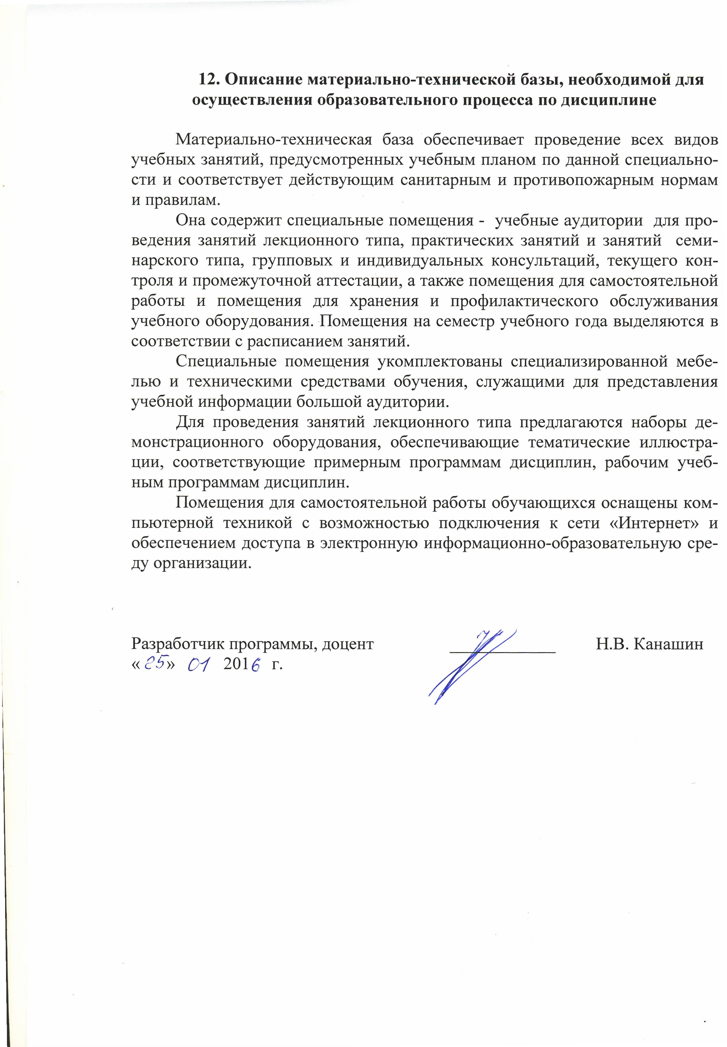
12. Описание материально-технической базы, необходимой для осуществления образовательного процесса по дисциплине

Материально-техническая база обеспечивает проведение всех видов учебных занятий, предусмотренных учебным планом по данной специальности и соответствует действующим санитарным и противопожарным нормам и правилам.
Она содержит специальные помещения - учебные аудитории для проведения занятий лекционного типа, практических занятий и занятий семинарского типа, групповых и индивидуальных консультаций, текущего контроля и промежуточной аттестации, а также помещения для самостоятельной работы и помещения для хранения и профилактического обслуживания учебного оборудования. Помещения на семестр учебного года выделяются в соответствии с расписанием занятий.
Специальные помещения укомплектованы специализированной мебелью и техническими средствами обучения, служащими для представления учебной информации большой аудитории.
Для проведения занятий лекционного типа предлагаются наборы демонстрационного оборудования, обеспечивающие тематические иллюстрации, соответствующие примерным программам дисциплин, рабочим учебным программам дисциплин.
Помещения для самостоятельной работы обучающихся оснащены компьютерной техникой с возможностью подключения к сети «Интернет» и обеспечением доступа в электронную информационно-образовательную среду организации.

Разработчик программы, доцент | ____________ | Н.В. Канашин
« » 201 г.

